BÍRÓ DONÁT
A RÉGENI ORSZÁGOS VÁSÁROK
Régen az Erdélyi-medence északkeleti felén, a Mezőség peremén, a
Görgényi-havasok aljában, a Maros és Görgény folyó összefolyásánál fek-
szik; a hegyvidék (Kelemen- és Görgényi-havasok) és dombvidék (Me-
zőség) találkozása mentén fontos közlekedési utak kereszteződésénél ala-
kult ki. A Felső-Maros mentén, észak‒déli irányban itt halad át a köz-
úti és vasúti forgalom; kelet felé a Görgény völgyébe és Szovátát érintve
Székelyudvarhelyre vezet az út; északnyugatra Dedrád, Széplak, Bátos,
valamint Beszterce vidéke közelíthető meg, Kolozsvárra pedig a Mezősé-
get kelet‒nyugati irányban átszelő úton juthatunk el. A kedvező termé-
szeti-földrajzi adottságok hozzájárultak Régen gazdasági fejlődéséhez, vá-
sárvárossá való alakulásához. A régeni vásárokon találkozhatott a kör-
nyékbeli hegy- és dombvidék vásáros népe; itt cserélődött ki a Felső-
Maros, a Luc meg a Görgény völgye, valamint a Mezőség lakóinak számos
ipari és mezőgazdasági terméke. A hegyvidék embere itt értékesítette a
fát és faipari termékeit, a fűrész-, asztalos- és kádárárut, a szitát, a szita-
keretet, a szekeret, az épület- és tűzifát, de itt cserélt gazdát a gyapjú,
az állati bőr és a bőrből készült áru, valamint a felhajtott lábasjószág
is. A Mezőség, a Nyárádmente és a közeli falvak lakói pedig gabona-,
zöldség- és gyümölcsfélékkel keresték fel Régen piacait.
A város, kedvező helyzete következtében, a Mezőséget keretező vá-
sárhelyek (Marosvásárhely, Marosludas, Torda, Kolozsvár, Szamosújvár,
Dés, Bethlen, Beszterce stb.) egyik láncszeme volt. A régeni kisiparosok
áruikkal felkeresték a helybeli, valamint a környékbeli és távolabbi hely-
ségek vásárait, így részt vettek az egymástól eltérő természeti adottságú
és fejlettségű vidékek lakóinak sokféle és változatos árucseréjében. Ha-
sonló szerepet töltöttek be Kolozsvár, Torda, Marosvásárhely, Beszterce
stb. kisiparosai is, amikor saját piacaikon kívül felkerestek más helysé-
geket, többek között a régeni vásárokat is.
A hajdani régeni vásárok tanulmányozása lehetővé teszi annak vizs-
gálatát, hogy a nép életében milyen volt az árucsere gazdasági, társa-
dalmi és művelődési szerepe. Az erdélyi vásárok összképének megköze-
lítéséhez ma már jeles tanulmányok segítenek hozzá;¹ a régeni vásárok-
ról szóló leírásunk szintén ebbe a sorozatba kíván beilleszkedni.
A mai értelemben vett Régen az egymással összeépült, majd 1926-
ban közigazgatásilag is egyesített Szász- és Magyarrégen, valamint az
1956-ban hozzácsatolt Abafája és Radnótfája községet foglalja magában.
Első ma ismert írásos említése, Regun néven, abban a birtokadomány-
levélben olvasható, amelyet II. Endre király kancelláriája 1228-ban bo-
csátott ki.² Magyarrégenről mint különálló településről 1358-ban kelt az
első említés.³
1228 után Régen nevével már gyakrabban találkozunk. 1241-ben és
1285-ben a mongolok dúlták fel, nagy anyagi és emberveszteséget okozva.⁴
1330-ban dékánátusként, 1332-ben pedig mint káptalanság székhelyét em-
lítik.⁵ 1330-ban felépítik gótikus stílusú templomát; ez a reformáció ide-
jén, 1551-ben evangélikus (lutheránus) templommá alakult. A XV. szá-
zadtól kezdve növekedett a város gazdasági, társadalmi és kulturális sze-
repe. Ugyanebben a században vásártartási és bíráskodási jogot kapott;
1427-ben már vásárhely,⁶ 1434-ben az erdélyi vajda megerősítette vásár-
tartási jogát.⁷ A XVI. és a XVII. század folyamán többször feldúlták és
kifosztották az ellenséges hadak: 1564-ben Miksa császár, 1603-ban Básta
hadai, míg 1661-ben a törökök portyázó seregei pusztították,⁸ de viszon-
tagságos története ellenére tovább tartott fejlődése. A XVI. századtól gaz-
dasági szerkezetében változás állt be: a kézművesség és a kereskedelem
részaránya megnőtt a mezőgazdasággal szemben, ám ez utóbbi a kéz-
műves és kereskedő lakosság túlnyomó többségének továbbra is mellék-
foglalkozása maradt.
A kézművesség fejlődésével a mesterek szakmai szervezeteket, céhe-
ket létesítettek. Mivel a kézművesek száma a XVI. században még csekély
volt, érdekeik védelmére vegyes céhbe tömörültek. A kézművesség fejlő-
désével a XVI. század végétől kezdve megalakultak a mészárosok, a sza-
bók, a tímárok, a szíjgyártók, a csizmadiák stb. önálló céhei. Az utób-
biak III. Károlytól nyertek önálló céhalapítási jogot.⁹ A XVIII. század-
ban tovább gyarapodtak a különféle mesterségek, és megnövekedett a
céhek száma. A mesterségek elszaporodása és sokfélesége kitűnik egy 1749-
ben kelt összeírásból:¹⁰ akkor Régenben 17 céh működött, közülük a tí-
márok (36 mester), a csizmadiák (34 mester) és a kádárok (30 mester)
szakmai szervezete volt a legnagyobb.
A céhek kézműves termékeikkel elsősorban a várost és a környező
helységeket látták el, de áruikkal jelen voltak a távolabbi vidékek pia-
cain is. A város kézműveseinek Szebenben, Medgyesen és Erdély más
központjaiban is voltak elárusító helyeik.
A tőkés termelési viszonyok serkentőleg hatottak a helység gazdasági
fejlődésére, iparára és kereskedelmére. A gazdasági fellendülés nyomán
Régen a Felső-Maros vidék egyik ipari és kereskedelmi központja lett. E
szerepének elismeréseként 1863-ban szabad királyi várossá nyilvánítot-
ták.¹¹ Két járásnak és 66 falunak lett a központja; az alsó járáshoz 41,
a felsőhöz 25 falu tartozott. 1872-ben törvényhatósági joggal ruházták
fel. Ezt a jogát az 1876. XX. te. értelmében megszüntették és az akkori
Maros-Torda vármegyéhez tartozó rendezett tanácsú várossá nyilvání-
tották.¹²
A XIX. század végén a város fejlődésére kedvezően hatott a Maro-
son és a Görgény folyón zajló tutajozás, a Régeni Tutajkereskedő Társu-
lat megalakulása (1866), valamint a Marosvásárhely‒Régen (1885), majd
később a Régen‒Déda közti vasútvonal megépítése (1905). A várost érintő
vasúti hálózat 1906-ban a Laposnyai erdőségek irányába kisvasúttal gya-
rapodott. A vasút lehetővé tette a város bekapcsolódását az ország gazda-
sági forgalmába; meggyorsította a személy- és áruszállítást, elősegítette
az ipar fejlődését, sok munkalehetőséget biztosított, és fellendítette a
helység piaci forgalmát.
A XIX. század hetedik évtizedétől kezdve Régenben fűrész- és szesz-
gyárak alakultak, de a város gazdasági életében továbbra is a kisiparé
maradt a legfontosabb szerep. 1900-ban 6552 lakosából 3504 személy tar-
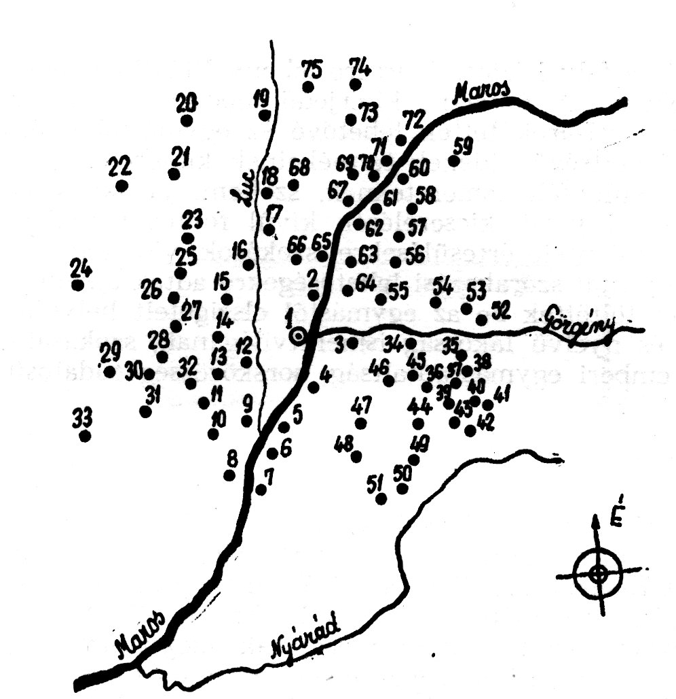
I. A régeni vásárok egykori vonzásköre: 1. Régen ‒ Reghin, 2. Marosfelfalu ‒ Suseni,
3. Görgényoroszfalu ‒ Solovăstru, 4. Petele ‒ Petelea, 5. Körtvélyfája‒ Periş, 6. Gernye-
szeg ‒ Gorneşti, 7. Sáromberke ‒ Dumbrăvioara, 8. Sárpatak ‒ Glodeni, 9. Vajdaszent-
ivány ‒ Voivodeni, 10. Toldalag ‒ Toldal, 11. Unoka ‒ Onuca, 12. Beresztelke ‒ Breaza,
13. Nagyfülpös ‒ Filpişu Mare, 14. Kisfülpös ‒ Filpişu Mic, 15. Szentandrás ‒ Sîntu,
16. Dedrád ‒ Dedrad, 17. Széplak ‒ Goreni, 18. Bátos ‒ Batoş, 19. Monorfalva ‒ Monor,
20. Vajola ‒ Uila, 21. Ludvég ‒ Logig, 22. Teke ‒ Teaca, 23. Tekeújfalu ‒ Lunca,
24. Nyulas ‒ Milaş, 25. Harasztos ‒ Frunzeni, 26. Kozmatelke ‒ Cozma, 27. Tancs ‒
Tonciu, 28. Faragó ‒ Fărăgău, 29. Királyfalva ‒ Crăieşti, 30. Nagyercse ‒ Ercea, 31.
Bala ‒ Băla, 32. Körtekapu ‒ Poarta, 33. Mezőrücs ‒ Riciu, 34. Görgényszentimre ‒
Gurghiu, 35. Görgényorsova ‒ Orşova, 36. Kakucs ‒ Căcuciu, 37. Szentmihály ‒ Sînmihai
de Pădure, 38. Kincses ‒ Comori, 39. Soropháza ‒ Şerbeni, 40. Alsóoroszi ‒ Urisiu de
Jos, 41. Felsőoroszi ‒ Urisiu de Sus, 42. Felsőköhér ‒ Chieru de Sus, 43. Alsóköhér ‒ Chieru
de Jos, 44. Nádas ‒ Nadăşa, 45. Felsőbölkény ‒ Beica de Sus, 46. Alsóbölkény ‒ Beica
de Jos, 47. Péterlaka ‒ Petrilaca de Mureş, 48. Marosjára ‒ Iara de Mureş, 49. Jobbágy-
telke ‒ Sîmbriaş, 50. Hodos ‒ Hodoşa, 51. Ehed ‒ Ihod, 52. Libánfalva ‒ Ibăneşti,
53. Görgényhodák ‒ Hodac, 54. Kásva ‒ Caşva, 55. Görgénysóakna ‒ Jabeniţa, 56.
Oroszidecs ‒ Deleni, 57. Idecspatak ‒ Idicel, 58. Fickó ‒ Fiţcău, 59. Füleháza ‒ Filea,
60. Marosoroszfalu ‒ Ruşii Munţi, 61. Magyaró ‒ Aluniş, 62. Holtmaros ‒ Lunca Mure-
şului, 63. Felsőidecs ‒ Ideciu de Sus, 64. Alsóidecs ‒ Ideciu de Jos, 65. Marosvécs ‒ Brîn-
coveneşti, 66. Lövér ‒ Luieriu, 67. Disznajó ‒ Vălenii de Mureş, 68. Erdőszakál ‒ Săcalu
de Pădure, 69. Marosliget ‒ Dumbrava, 70. Monosfalu ‒ Maioreşti, 71. Maroskövesd ‒
Pietriş, 72, Déda ‒ Deda, 73. Alsórépa ‒ Rîpa de Jos, 74. Felsőrépa ‒ Vătava, 75. Gle-
dény ‒ Gledini
tozott iparos családhoz, a lakosság 53,48%-a. A kisiparosok száma ekkor
677 személy volt, az összes iparos 97,55%-a.¹³
A kisiparosok nagy száma és az általuk előállított sokféle, jó minő-
ségű áru lehetővé tette a Régen gazdasági vonzásköréhez tartozó több
mint 70 mezőgazdálkodó helység lakóinak ellátását városi ipari termék-
kel, de ugyanakkor a város szükségleteinek kielégítését is mezőgazdasági
eredetű és falusi háziipari termékekkel (I. térvázlat).
A város és a falu közötti árucsere lebonyolításában fontos szerep ju-
tott a vásároknak. A falvakra kiterjedő modern kereskedelmi hálózat
előtti időkben a vásárok tették lehetővé az egymástól eltérő természeti
adottságú és fejlettségű vidékek termékeinek kicserélését, ugyanakkor a
vásárhelyek a különféle ismereteknek, szellemi javaknak is cserehelyei
voltak. Az anyagi javak kicserélésén kívül fontos társadalmi-kulturális
szerepük volt: különféle értesülésekre, szokások, viselkedésformák megis-
merésére és egyúttal szórakozási lehetőségekre adtak alkalmat. A vásárok
fontos szerepet töltöttek be az egymástól elszigetelt helységek, a külön-
böző eredetű és nyelvű lakosság ismeretvilágának, szokásainak kiegyen-
lítésében, az emberi egymásrautaltság, sorsközösség tudatosításában.
Állatvásárok
A XIX. század végén és a XX. század elején a régeni állatvásárok
Erdélyben a legnevezetesebbek közé tartoztak. A XX. század eleji jel-
lemzés szerint Régen „... állatvásárairól híres az erdélyi részekben, Szé-
kelyföldön pedig forgalmánál fogva az első helyen áll”.¹⁴
A helységben évente négyszer tartottak nagyvásárt, vagyis országos
vásárt; ezek ‒ a kirakóvásárokat megelőzően ‒ 6‒9 napos állatvásá-
rokkal kezdődtek. A februári és októberi nagyvásár hat napig tartott: az
első három nap volt a ló-, az ezt követő három nap pedig a marhavásár.
A májusban és augusztusban megrendezett nagyvásár első három napján
tartott a juh-, utána a ló-, majd a szarvasmarhavásár, három-három napi
időtartammal. (A XIX. század végi és a XX. század eleji naptárak öt-
napos szarvasmarhavásárt hirdettek, ezek azonban a gyakorlatban három
nap alatt lejártak.) Az 1930-as évek végétől kezdve ‒ a négy nagyvá-
sáron kívül ‒ decemberben is tartottak állatvásárt.¹⁵
Az országos állatvásárokat (tîrg de vite, Viehmarkt) a századfordu-
lón a várostól nyugatra, a Kerekerdő mellett, a cserefa korláttal bekerí-
tett mintegy 400 m hosszú és 200 m széles Baromvásártéren tartották
(II. térvázlat). A második világháború után a vásárteret megkisebbítet-
ték, 200 m hosszúságban és 150 m szélességben betonkerítéssel vették kö-
rül. Az 1920‒30-as években gyakran megtörtént, hogy a fakorláttal kö-
rülvett vásártérre nem fért be a roppant mennyiségben felhajtott szarvas-
marha. Azok az eladók, akik kívül maradtak, a vásártér melletti legelőn
árusították állataikat.
A vásártérre három irányból lehetett bejutni: keletről a Veres fo-
gadó mellett, nyugatról a Két tölgyfa nevű hely felől és délről a Régi
Kórház felől. A megkisebbítés óta csak a déli oldalon van bejárat. A
vásárteret keleten a román temető és lakóházak, északon a Kerekerdő
nevű tölgyes, a nyugati és a déli oldalon legelő övezi. A vásártér bejára-
tával szembeni kútra és itatóvályúra különösen a nyári meleg időkben
volt és van nagy szükség.
A vásártér északi szélén, kelet‒nyugati irányban az italmérők és
a pecsenyesütő kofák 12‒15 deszkasátra sorakozott. E sátrak egy részét
a kofapecsenye sütésére és árulására, másik részét a kofák éjjeli szállá-
saként használták. A kofák és az italmérők deszkasátrai között a Cinkus-
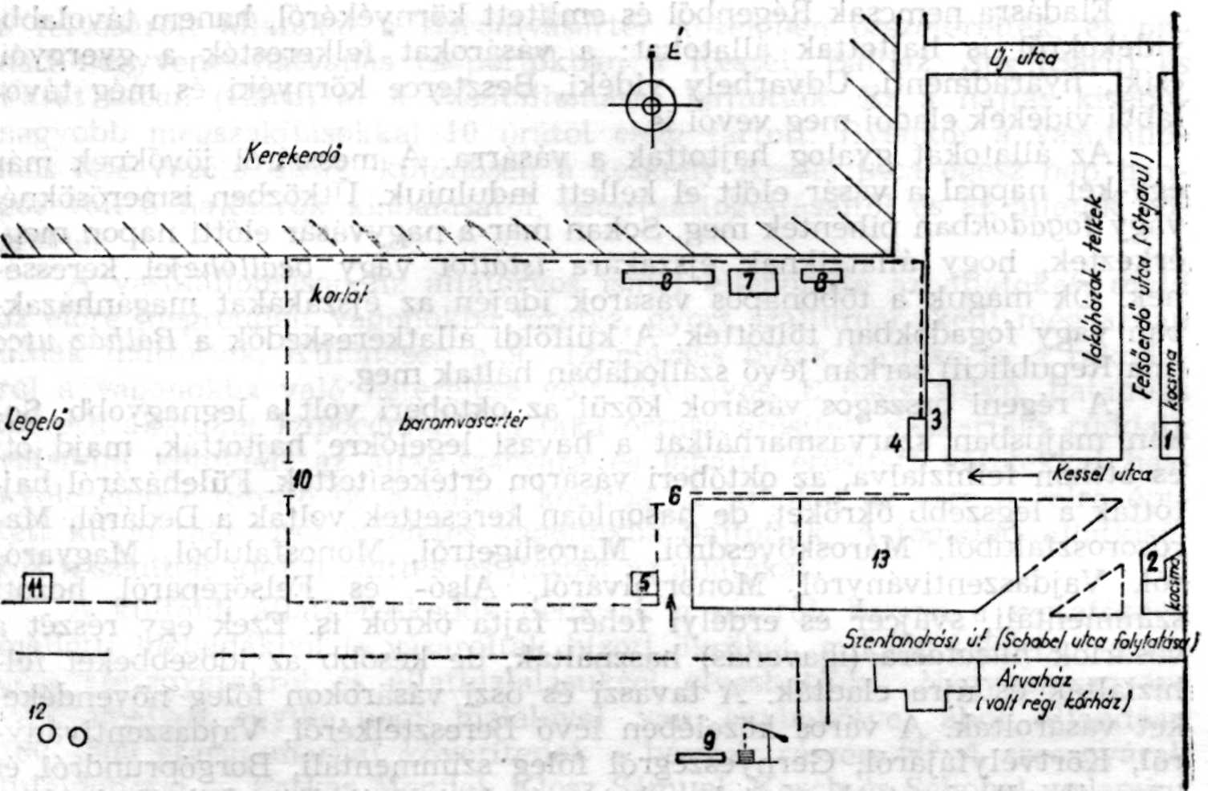
II. A régeni baromvásártér és környéke a XX. század első évtizedeiben: 1‒2. kocsma
3. Veres fogadó, 4‒5. vámház, 6. bemenő kapu, 7. Cinkusház, 8. pecsenyesütő kofák, italmérő
sátrak, 9. itató hely, 10. oldalbejáró, 11. vámház, 12. Két tölgyfa, 13. temető
ház állott: ebben és a Veres fogadó mellett írták át a baromleveleket
(marhacédulákat). A napokig tartó országos baromvásárok idejére ideig-
lenesen alkalmazott öt-hat írnok naponként 1200‒1500 átírást végzett.
A Cinkusházban tartózkodtak az állatorvosok (Arthur Adleff, Puskás Jó-
zsef) is, akik ellenőrizték a baromleveleket, és a beteg vagy beteggyanús
állatokat nem engedték behajtani a többi állat közé.
Az 1920‒30-as években az állatvásárokra több tízezer vevő és eladó
érkezett: a Luc, a Felső-Maros és a Görgény völgyéből, a Nyárádmentéről
és a Mezőségről egymást követő csoportokban hajtották az állatokat a
piacra. Ilyenkor a vásártér felé vezető utcákban olyan sok volt az állat,
hogy alig lehetett tőlük közlekedni.
A vásárba érkező állatfelhajtók a barompiac felé vezető utcák vé-
gén, a sorompóknál vámot fizettek. Vámoló hely volt a Schobel utca
(ma N. Grigorescu) végén, a Kessel utca (ma G. Coşbuc) sarkán és a
Két fánál. A vámellenőrök utóbb is megvámolták azokat, akik a sorom-
póknál nem fizettek. A Schobel utcában többnyire Petele, Alsóbölkény
és Beresztelke irányából jöttek a vásárosok, a Kessel és Új utcán (ma
Petru Maior) Marosfelfalu és Dedrád felől, a Két fánál, a Hujadomb
tetőn át, a régi Besztercei úton a Mezőségről hajtottak állatokat.
Az állatvásárlás hosszú alkudozások közepette ment végbe, s a vá-
sárkötést kézadással és áldomással pecsételték meg. Áldomásivásra az
italmérő deszkasátrak előtt, a Kessel utca végén lévő kocsmákban, a Ve-
res fogadó pálinkás szobájában vagy a város más kocsmáiban került sor.
Eladásra nemcsak Régenből és említett környékéről, hanem távolabbi
vidékekről is hajtottak állatokat: a vásárokat felkeresték a gyergyói,
csíki, nyárádmenti, Udvarhely vidéki, Beszterce környéki és még távo-
labbi vidékek eladói meg vevői is.
Az állatokat gyalog hajtották a vásárra. A messziről jövőknek már
egy-két nappal a vásár előtt el kellett indulniuk. Útközben ismerősöknél
vagy fogadókban pihentek meg. Sokan már a nagyvásár előtti napon meg-
érkeztek, hogy állataiknak éjszakára istállót vagy beállóhejet keresse-
nek. Ők maguk a többnapos vásárok idején az éjszakákat magánházak-
ban vagy fogadókban töltötték. A külföldi állatkereskedők a Bálház utca
(ma Republicii) sarkán lévő szállodában háltak meg.
A régeni országos vásárok közül az októberi volt a legnagyobb. So-
kan májusban szarvasmarháikat a havasi legelőkre hajtották, majd ott
és otthon felhizlalva, az októberi vásáron értékesítették. Füleházáról haj-
tották a legszebb ökröket, de hasonlóan keresettek voltak a Dédáról, Ma-
rosoroszfaluból, Maroskövesdről, Marosligetről, Monosfaluból, Magyaró-
ról, Vajdaszentiványról, Monorfalváról, Alsó- és Felsőrépáról hozott
szimmentáli, svájcer és erdélyi fehér fajta ökrök is. Ezek egy részét a
vásárlók húzatásra (igavonás) használták, de később az idősebbeket fel-
hizlalták és újra eladták. A tavaszi és őszi vásárokon főleg növendéke-
ket vásároltak. A város közelében lévő Beresztelkéről, Vajdaszentivány-
ról, Körtvélyfájáról, Gernyeszegről főleg szimmentáli, Borgóprundról és
környékéről pirostarka fajteheneket, míg Vajoláról, Bátosból, Dedrádról,
Görgényhodákról, Libánfalváról, Beszterce környékéről és más helysé-
gekből inkább lovakat hajtottak piacra. A májusi juhvásárra az állatokat
Lövérből, Monorfalváról, Alsó- és Felsőrépáról és más Régen körüli fal-
vakból hozták; ezeket a gyergyóiak, a csíkiak és más vidékek lakói vá-
sárolták meg.
A keresletre jellemző, hogy külföldi állatfelvásárlók is érkeztek Auszt-
riából, Németországból, az első világháború óta pedig főleg Olaszország-
ból. Ezek a vevők ‒ a több nyelvet beszélő zsidó ügynökökkel együtt-
működve ‒ felhizlalt szarvasmarhákat vásároltak, majd vonattal szál-
lították el azokat.
A régeni állatvásárok XIX. század végi forgalmát a vasúton elszál-
lított szarvasmarhák nagy száma is érzékelteti: például 1895-ben 7405,¹⁶
1896-ban 14 593¹⁷ állatot szállítottak el a vasútállomásról. (Ekkor még
csak Marosvásárhely felé vezetett vasút.) Az állatok vasúti szállítása ké-
sőbb is folytatódott. A megkérdezett volt vasúti alkalmazottak és a vasút-
állomás közelében lakó mai öregek egybehangzó véleménye szerint egy-
egy országos állatvásárról száznál több vagon állatot szállítottak kül-
földre. A 78 éves id. Bódis Miklós kötélgyártó visszaemlékezése szerint
egy-egy nagyvásár idején a kötelesek több mint 1000 marhakötelet ad-
tak el a vasúton szállítandó állatok számára, a vasúti szabályzat ugyanis
nem engedte, hogy a vagonokban elhelyezett állatokat régi, gyenge kö-
telekkel kössék meg.
Az állatkereskedők leginkább hízott szarvasmarhákat kerestek, de lo-
vat, juhot és sertést is vettek. A felvásárolt szarvasmarhákat ismertető
jellel látták el: színes krétával farukra felírták az új tulajdonos nevét,
vagy ollóval szőrükbe ismertető jelet vágtak. A fogadott állathajcsárok
a felvásárolt állatokat a Baromvásártér közelében összeterelték, és on-
nan negyvenes-hatvanas csoportokban a Kessel, Bálház, Sós (Sării) és
Vasút utcán (Gării) át a vasútállomásra hajtották. Ez a hajtás kisebb-
nagyobb megszakításokkal 10 órától estig tartott. Ilyenkor a vasútállo-
más felé vezető utcák, különösen a keskeny Kessel utca egész nap han-
gos volt a hajcsárok kiabálásától, ostorcsattogtatásaitól és az állatok bő-
gésétől.
A vasútállomáson az állatorvos ismét ellenőrizte az állatokat, majd
az előre megrendelt vagonokba terelve, gyors szállítmányként még aznap
útnak indították. Különösen a 9‒12 mázsás bikák hajtása és a rakodó-
ról a vagonokba való beterelése volt látványos. E nagy súlyú, hatalmas
méretű állatokat kapocánnal¹⁸ (a bika orrára erősített vaskarikás rúddal),
valamint kétoldalt az állat szarvára és lábaira erősített kötelekkel hat-
nyolc ember terelte be a vasúti kocsiba. A juhokat az erre a célra épí-
tett külön rakodóról emeletes vagonokba hajtották. A fogadott állatkísé-
rők a szállítás idején etették és itatták az állatokat.
A külföldi állatkereskedők nemcsak a piacról, hanem a szeszfőzdék
melletti hizlaldákból is vásároltak hízott ökröket, miként 1896-ban a ré-
geni szeszgyárakról és állathizlalásukról olvashatjuk: „Négy szeszgyára
van, amelyek egyike nagy hizlalóval van egybekötve, ahol állandóan
500‒600 szarvasmarhát kövérítenek a bécsiek részére.”¹⁹ A szeszgyárak
tulajdonosai ‒ Farkas Mendel, Klosz Sámuel, Kosch és Schobel, valamint
Krausz János ‒ a hízott marhákat osztrák és német állatfelvásárlóknak
adták el.²⁰ A Farkas-féle szeszgyár melletti hizlaldában századunk
20‒30-as éveiben is folyt a hizlalás: a gyárból kikerülő malátát és mos-
lékot csöveken vezették be az istállókba. Az évenkénti több száz hízott
szarvasmarhát külföldi vagy hazai: bukaresti, ploieşti-i, nagyváradi és
más helységbeli mészárosoknak adták el.
A régeni országos állatvásárok arányait a századforduló táján jól
érzékeltetik a következő adatok:
Felhajtott szarvasmarha: Ebből eladva:
1891-ben 110 000 38 194²¹
1893-ban 74270 61 400²²
- ben 40600 18 050
- ban 60000 17 640
- 1901-ben 32 468 16031
- 1903-ban 40 610 19 375
Felhajtott ló:
1893-ban 5680 3200
1895-ben 6000 3300
1901-ben 4444 3298
1903-ban 465 3052
1908-ban felhajtott
szarvasmarha: 28 731 12 495²³
ló: 4387 1587
juh, bárány: 5764 3820
Ezek a számok az állatvásárok nagy forgalma mellett egyúttal a csök-
kenő irányzatot is jelzik: a XX. század elején a takarmányhiány, vala-
mint a száj- és körömfájás miatt megapadt az állatállomány, következés-
képpen az állatvásárok forgalma is. Ugyanakkor, mivel a vasút és a köz-
úthálózat kiépítésével a gazdasági fölösleg folyamatosan és gyorsabban
levezetődött, a hajdani nagyvásárok szintén veszítettek jelentőségükből.
Az országos állatvásárok a város gazdaságát és lakosságának életszín-
vonalát ilyenkor jelentősen befolyásolták. A gazdák az állataikért ka-
pott pénzből a kisiparosoktól és a kereskedőktől ipari termékeket vásá-
roltak. A vásári bevételek hozzájárultak a város különböző társadalmi
rétegeinek anyagi gyarapodásához, serkentették az ipari, kereskedelmi és
pénzügyi tevékenységet.
Régenben a régi országos baromvásárokat a csütörtöki hetivásárok
állatvásárai egészítették ki; ezeket a régeni és környékbeli helységek el-
adói és vevői látogatták. A század első évtizedeiben a hetivásárokon a
Baromvásártér északi felében szarvasmarhát és lovat, a déli részen, a be-
járatnál sertést ‒ napjainkban csak sertést árulnak. Az eladók a város
vonzásköréhez tartozó helységekből jönnek, a vevők túlnyomó többsége
pedig helybeli. Időnként a régeni sertéspiacot távolabbi vevők (pl. Su-
ceava mezőgazdasági termelőszövetkezeteinek állatértékesítői) is felke-
resik.
Kirakóvásárok
A több napig tartó állatvásárokat egynapos kirakóvásár (tîrg de ţară,
Jahrmarkt) követte (III. rajz). A város főterén a téli vásárt február 19-én
(Zsuzsa napján), a tavaszit május 12-én (Pongrác napján), a nyárit au-
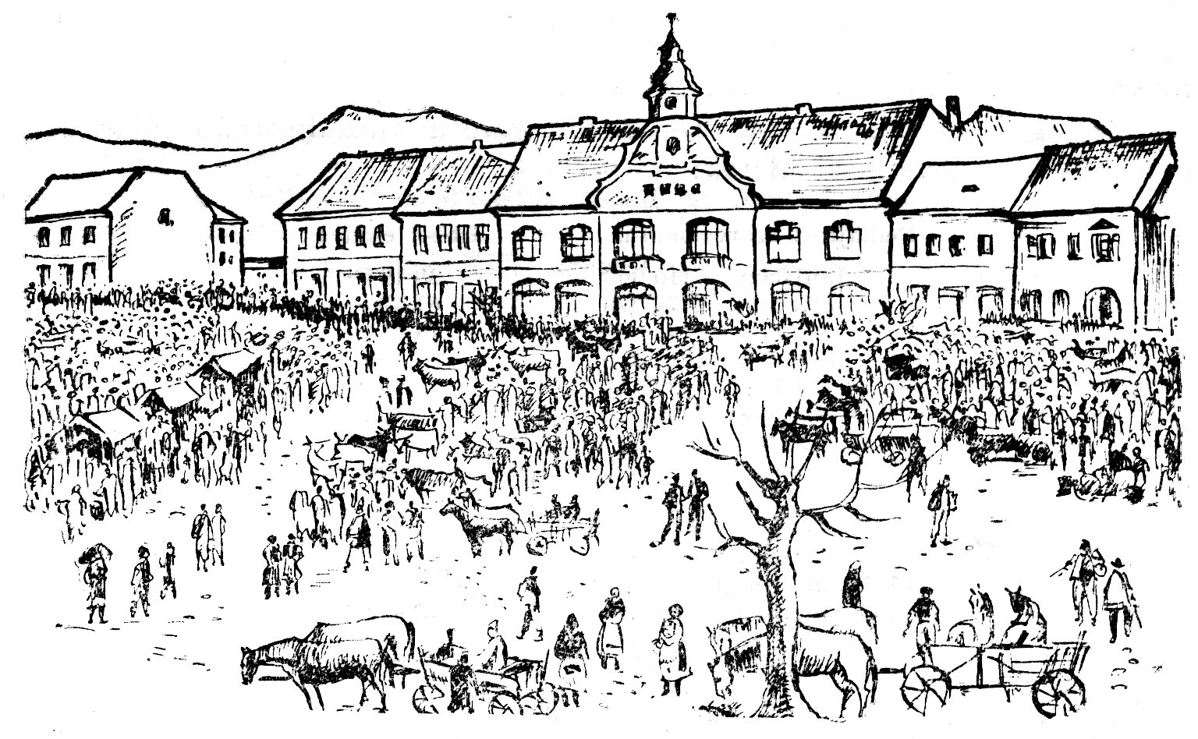
III. Kirakóvásár 1951-ben az egykori főtéren. Müller Gusztáv festménye után rajzolta
Baróthi Ádám
gusztus 10-én (Lőrinc napján), míg az őszit október 23-án (Szeverin nap-
ján) rendezték. A téli vásár volt a legkevésbé látogatott; forgalmát te-
kintve a tavaszi meg az őszi volt a legnépesebb. A földművesek ugyanis
a tavaszi nagyvásáron szerezték be a nyári mezőgazdasági munkákhoz
szükséges eszközöket, az őszi vásáron pedig a téli ruhaneműt, a mező-
gazdasági termékek tárolásához szükséges kádárárut, cserép- és vasedényt,
valamint más nélkülözhetetlen ipari cikkeket vásároltak. A városi lako-
sok ekkor szerezték be a téli hónapokra szükséges gabonát, zöldséget,
gyümölcsöt, kádárárut és egyéb mezőgazdasági meg háziipari termékeket.
A kirakóvásárok a baromvásároknál sokkal látványosabbak és han-
gulatosabbak voltak. Látványosságaik közé tartoztak az egymás mellett
sorakozó sátrak és a sokféle áru, köztük a változatos színű és formájú
csizmák; ezeket rudakra aggatva szállították az inasok a sátrakba. A
vásárok színes forgatagát növelte a népviseletbe öltözött vásárosok tarka
tömege. A vásári hangulathoz hozzátartozott a csemegék fogyasztása (mé-
zespogácsa, fonott kalács, kofapecsenye), a különböző szórakozások (a
lupuhinta,²⁴ vagyis körhinta, a csónakhinta), a „jövendőmondó” cédulát
húzató papagájos, a jósnők és a lutriások, azaz szerencsejátékosok stb.
Ne feledjük a panorámát se: egy olyan sátor, amelyben az érdekes ké-
peket nagyítóüvegen át lehetett nézni.
A régi vásárok hangzavarát fokozták a portékájukat kínáló bazáro-
sok rigmusai. Ezek közül kettő így hangzott:
Hét, hét, hét, Hét, hét, hét,
Hét a Pálma gumisarok, Hét az ára, hét,
Máma mindent olcsón adok! Minden darab hét!
Fene egye meg a gyárost, Hét az ára licitálva,
Úgyis én vagyok a káros! Minden darab elprédálva,
Hét, hét, hét,
Minden darab hét!
Érdekes események és alakok fűződnek a régeni vásárok történeté-
hez. Az öregek közül többen emlékeznek az 1912. május 13-i kirakóvá-
sárra. E Pongrác-napi reggel szép, zavartalan vásáros napot ígért, a szép
idő azonban nem tartott sokáig: déltájban nyugati irányból az eget nagy
sötét viharfelhő borította el. A hirtelen támadt szélvihar oly erővel
söpört végig a piactéren, hogy az elárusítóknak még arra sem jutott ide-
jük, hogy értékes portékájukat ‒ többek pénztartó dobozukat ‒ biztos
helyre tegyék. A forgószél feldöntötte a vásári sátrakat, az áruk egy
részét ‒ főleg a rövidárusok áruit ‒ felkapta és a közeli háztetőkre
repítette. A szélvihart felhőszakadás követte; ez a vásárteret és a kör-
nyező utcákat arasznyi mély tóvá és gyors patakká változtatta, magával
sodorva a forgószél által szétszórt árukat. A vihar okozta ijedtség meg
a kár felmérhetetlen volt.
Az 1930-as években a kirakóvásárok elmaradhatatlan alakja volt a
Bálhoz utca sarkán Silberstein, a köszörűs, Berta néni, a gyümölcsárus,
és a Sós utcával szemben, a sátrak között tanyázó félkarú és féllábú kin-
tornás. Nagy fehér kakaduja a jobb vállán trónolt, és hosszú, görbe cső-
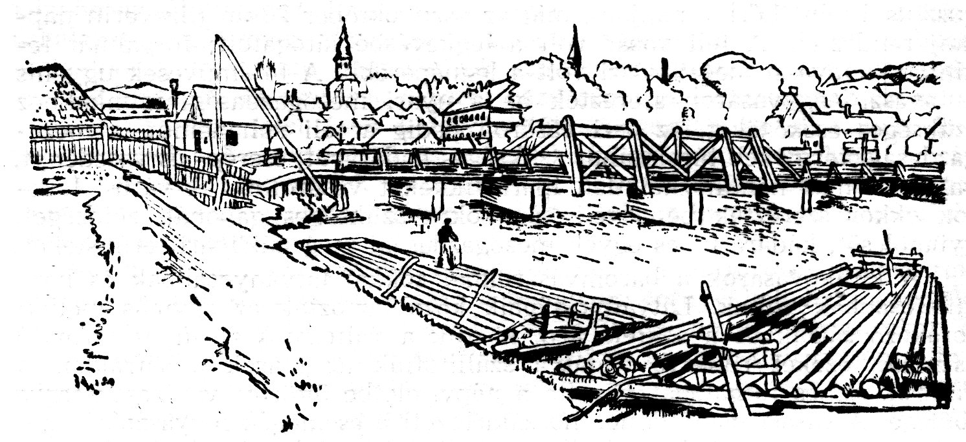
IV. Vámház és vámsorompó a Maros egyik hídjánál a század elején. Korabeli képeslap
tán rajzolta Baróthi Ádám
rével húzta ki a keskeny ládikóból a jókívánságokat, tanácsokat, jósla-
tokat tartalmazó szerencsecédulát.
A városba vezető utcák és a Maroson átvezető hidak elején vám-
sorompók és vámházak állottak (IV. rajz); itt az érkező eladóktól szeke-
rükért és árujukért vásárvámot szedtek. A helybeli árusok a piacon fi-
zették meg a vámot. A Görgény völgyéből, valamint a Felső-Maros kör-
nyékéről érkező tűzifaárusok a magyarrégeni részen és a radnótfájai Ma-
ros-hídnál természetben: egy-egy hasáb tűzifával fizettek.
A helyi elárusítók egy részének (csizmadiák, szűrszabók, kádárok,
szűcsök, szíjgyártók, asztalosok, kötelesek stb.) a piacon hagyományos
helyük volt. Másoknak (zöldség- és gyümölcsárusok stb.) a kisiparosoktól
el nem foglalt helytől függően a vásárbíró megváltoztathatta az előző
vásárokon elfoglalt helyét. Ezért a jobb hely miatt mind a helybeli, mind
a máshonnan érkező eladók egy része már a vásár előtti napon felütötte
sátorát; mások csak a vásár napján, korán reggel foglaltak helyet.
A kirakóvásárokon többnyire a város kisiparosai és a környékbeli
falvak lakói által előállított termékeket árulták. A felkínált bőrnemű,
konfekció, faedény és egyéb faáru többségét a régeni csizmadiák, szűcsök,
tímárok, szíjgyártók, szabók, kádárok, kerekesek és asztalosok készítet-
ték, ugyanakkor jöttek a távolabbi helységek (Nagyvárad, Arad, Kolozs-
vár, Torda, Székelyudvarhely, Csíkszereda stb.) eladói is (V. térvázlat).
A mintegy 400 m hosszú és 60‒150 m széles, észak‒déli irányban
húzódó piactéren a sátrak többsége kelet‒nyugati irányban állott (VI.
térvázlat).
A 20‒30-as években a vásártér északi részén, a járda mellett ka-
pott helyet az ószer. Az ócskásoktól délebbre 6‒8 m széles utat hagytak
a közlekedő szekerek részére. Ez út mellett, a kerekes kút közelében mű-
ködtek a vásár előtti napon felszerelt körhinták. Nagyobb fiúgyermekek
hajtották, s ennek fejében egyszer-egyszer ők is felülhettek rá. A kör-
hintások hangos zeneszóval csábítgatták magukhoz a közönséget.
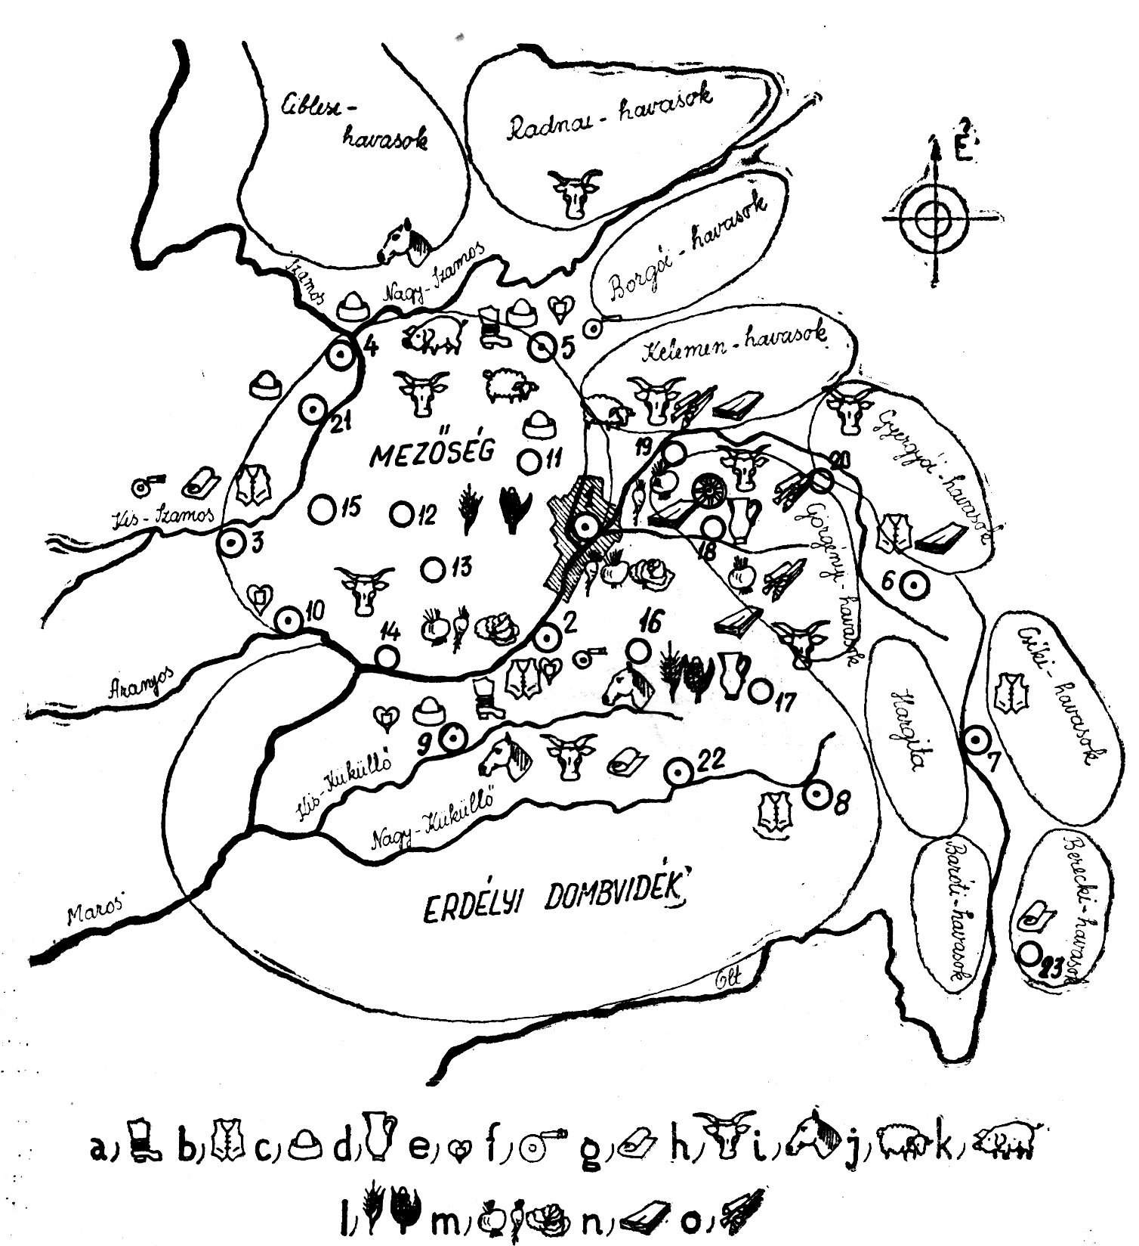
V. A régeni vásárok felhozatala: a) csizmadiák, b) szűrszabók, c) szűcsök, d) deszká-
sok, e) pogácsások, f) bazárosok, g) rőfösök, h) szarvasmarha, i) ló, j) juh, k) sertés, l) ga-
bona, m) zöldségfélék, n) fűrészáru, fából készült háziipari termékek, o) tűzifa. l. Régen ‒
Reghin, 2. Marosvásárhely ‒ Tîrgu Mureş, 3. Kolozsvár ‒ Cluj-Napoca, 4) Dés ‒ Dej,
5. Beszterce ‒ Bistriţa, 6. Gyergyószentmiklós ‒ Gheorgheni, 7. Csíkszereda ‒ Miercurea-
Ciuc, 8. Székelyudvarhely ‒ Odorheiu Secuiesc, 9. Dicsőszentmárton ‒ Tîrnăveni, 10.
Torda ‒ Turda, 11. Teke ‒ Teaca, 12. Sármás ‒ Sărmaş, 13. Mezőrücs ‒ Riciu, l4.
Marosludas ‒ Luduş, 15. Mócs ‒ Mociu, 16. Nyárádszereda ‒ Miercurea Niraj, 17. K-
rond ‒ Corund, 18. Görgényszentimre ‒ Gurghiu, 19. Déda ‒ Deda, 20. Maroshévíz ‒
Topliţa, 21. Szamosújvár ‒ Gherla, 22. Segesvár ‒ Sighişoara, 23. Kovászna ‒ Covasna
A májusi és augusztusi vásárokat gyorsfényképészek is felkeresték;
négyszögletű sátraikat vagy kifeszített mintás vásznaikat a körhinták
közelében szerelték fel. Leginkább az ünnepi ruhába öltözött paraszt-
ifjak fényképeztették le magukat.

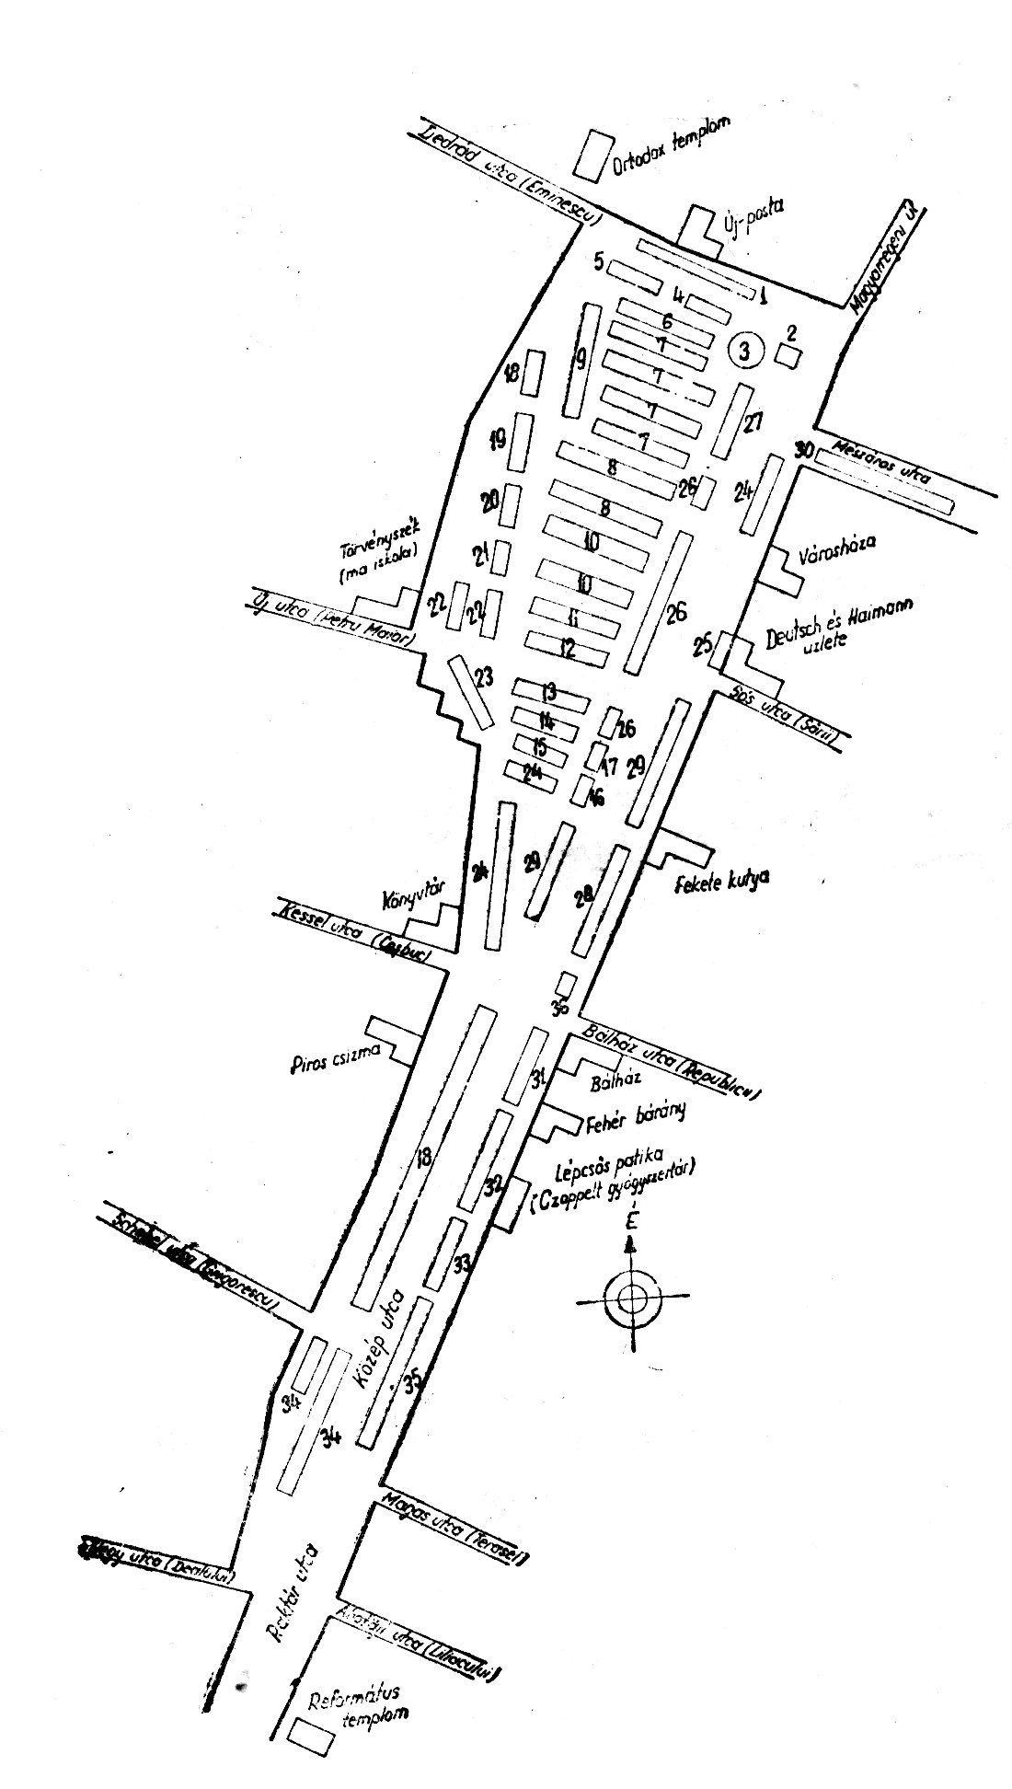
VI. A kirakóvásárok
piaci rendje: 1. ószer, 2. ke-
rekes kút, 3. körhinta,
4. fényképész, 5. jósnő,
lutriások, panoráma stb.,
6. fazekasok, 7. csizma-
diák, 8. szűrszabók, 9. rő-
fösök, rövidárusok, 10. ká-
dárok, 11. szűcsök, 12. tí-
márok, szíjgyártók, 13. ka-
laposok, 14. kötelesek, 15.
faesztergályosok, 16. ké-
sesek, 17. kefekötők, 18.
gabonaárusok, 19. sajtáru-
sok, 20. seprűsök, kosara-
sok, 21. szitakészítők, 22.
hússütő kofák, 23. aszta-
losok, 24. zöldség- és gyü-
mölcsárusok, 25. szalma-
kalaposok, 26. bazárosok,
27. bádogosok, 28. kész-
ruhaárusok, 29. pogácsások,
30. bőrpiac, 31. kovácsok,
32. kerekesek, 33. mező-
gazdasági és háztartási fa-
eszközök, 34. tyúkpiac, 35.
deszkapiac, 36. köszörűs

A fényképészekkel egyirányban állottak a cirkuszosok sátrai: ezek-
ben fakírok, erőművészek, bűvészek, bohócok vagy a sokat csodált tör-
pék mutatták be rövid műsoraikat. Egy kis bódéban, a lefátyolozott jós-
nő kártyavetéssel, tenyérjóslással és hasonló csalásokkal bolondította az
egyszerű embereket.
A körhintások mögött rakták ki áruikat a makfalvi, korondi, gör-
gényszentimrei és helybeli fazekasok. A korondiak régebb mázatlan cse-
répfazekat és korsót, a 30-as évek óta díszes, mázas bokályokat, vázákat,
tányérokat, vizeskancsókat hoztak. A görgényszentimrei mesterek főképp
vörös mázatlan cserépedényt (virágcserepet, vizeskorsót, tejeslábast és
kisebb fazekat, tányért, kannát, mosogatótálat, káposztafőző fazekat stb.)
árusítottak. A régeniek (Adolf Ballischer, Johann Belger, Kerekes Vilmos)
virágcserepek, vizeskorsók, káposztafőző fazekak mellett kancsókat és
perselyeket is kínáltak.
A vásári komédiások meg a fazekasok déli szomszédságában a kis-
iparosok sátorsorait a csizmadiák sátrai nyitották meg. A vásárokon áruló
kisiparosok közül az 1920‒30-as években ők voltak a legtöbben: számuk
megközelítette a kétszázat is.²⁵ A sátrakat a helybeli mesterek az ipar-
testületbe való felvételük sorrendjében, négy sorban állították fel. A nem
társulati tagok és az idegen mesterek az üresen maradt vagy az utolsó
helyeket foglalták el. Az idősebb és módosabb mesterek magukban, a
nemrég önállósult fiatalabbak társulva árultak. A vásárokra néhány
csizmadia Marosvásárhelyről és Besztercéről is eljött, mint ahogy a ré-
geniek is felkeresték a VII. térvázlaton feltüntetett, valamint az úzdi-
szentpéteri, ditrói, gyergyóremetei, szárhegyi, csíkkarcfalvi és makfalvi
vásárokat. A 30-as években a régeni csizmadiák közül a legidősebb mes-
terek, mint Lazăr Archiudean, Bálint Ferenc, Gavril Cherecheş, Csíszér
Mihály, Josef Ehrmann, Fodor Gyula, Adolf Kugler, Gustav Müller, Pe-
tru Sălăgean és mások lágy, kemény szárú férfi és női, illetve kecske-
bőrből készült női kordováncsizmát árultak; ez utóbbi lehetett piros,
illetve drapp, zöld vagy piros szegélyű fekete csizma. Gyergyóban, Csík-
ban és a Nyárádmentén különösen kedvelték a Bálint Ferenc műhelyé-
ben készült egyenes vagy görbe, kemény szárú zsinóros magyar, vala-
mint a Csíszér Mihály és Laczkó György készítette ráncos szárú csizmát.
A mezőségi helységek lakói inkább kerek, kemény szárú és női kordo-
ván csizmákat vásároltak; ezeket Gavril Cherecheş, Gavril Sava, Petru
Sălăgean és más mesterek készítették. A piros kordován csizmák mestere
Johann Schön volt, őt „piroscsizmásnak” is nevezték. A csizmákon kívül
ugyanezek a mesterek félcipőket, magas szárú fűzős női cipőket és ba-
kancsokat is kínáltak eladásra. A csizmadiasátrak közelében tanyáztak a
patkolók (Klementisz Emil, Petru Maier), akik a vásárlók igényeinek meg-
felelően szimpla, káflis (két oldalán felhajtott) vagy rézpatkót vertek az
új lábbelire.
A csizmadiák szomszédságában, két sorban a járda mellett, a szűr-
szabók (Boczog Péter, Kiss Endre, Kleinfeld Samu, Mara István, Papp
István, Szmolka Adolf, Szmolka Viktor, Végh Adolf stb.) 15-nél több
sátra sorakozott; közülük a Szmolka testvéreknek és Kleinfeldnek vol-
tak a legnagyobb ‒ több mint 10 m hosszú és 4 m széles ‒ sátrai. A
szűrszabók fehér, vastag posztóból készített, lábra készülő férfinadrágot:
harisnyát; fekete, vastag, illetve vékony posztóból varrt mellényt; rövid
férfifelöltőt (mikádó) és térdnadrágot (bricsesznadrág) árultak. Ezenkívül
cájgból (olcsó pamutszövetből), lódenból (vastagabb, bolyhos szövetből)
és kovásznai szövetből kis- és nagykabátot, pantallót, buggyos és térd-
nadrágot árusítottak. Megrendelésre fehér vékony abaposztóból nadrágot
is készítettek. A régeni szűrszabók a helyi piacon és a VII. térvázlaton
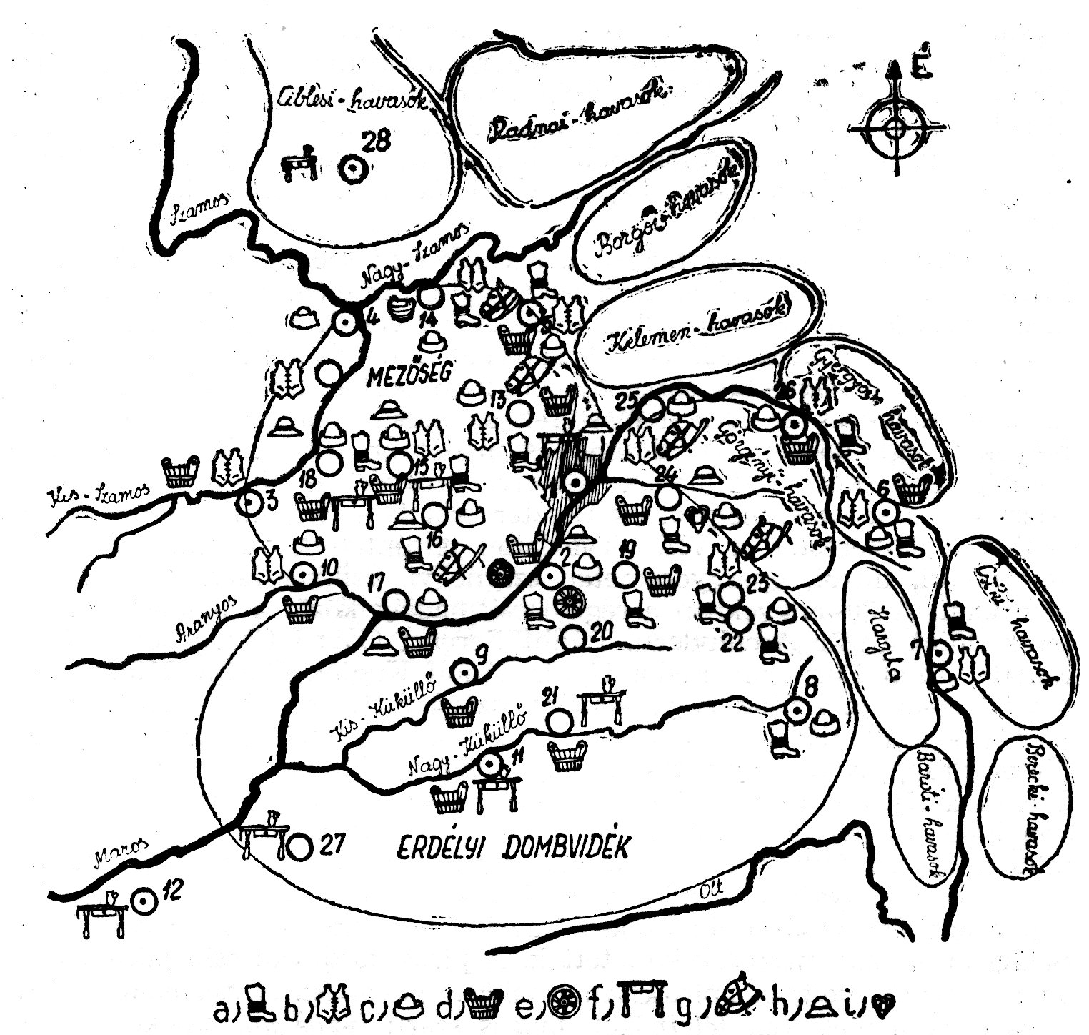
VII. A régeni kisiparosok erdélyi vásárhelyei: a) csizmadiák, b) szűrszabók, c) szűcsök,
d) kádárok, e) kerekesek, f) asztalosok, g) szíjgyártók, h) kalaposok, i) pogácsások. l. Régen
‒ Reghin, 2. Marosvásárhely ‒ Tîrgu Mureş. 3. Kolozsvár ‒ Cluj-Napoca, 4. Dés ‒ Dej,
5. Beszterce ‒ Bistriţa, 6. Gyergyószentmiklós ‒ Gheorgheni, 7. Csíkszereda ‒ Miercurea-
Ciuc, 8. Székelyudvarhely ‒ Odorheiu Secuiesc, 9. Dicsőszentmárton ‒ Tîrnăveni, 10.
Torda ‒ Turda, 11. Medgyes ‒ Mediaş, 12. Szászváros ‒ Orăştie, 13. Teke ‒ Teaca,
14. Bethlen ‒ Beclean, 15. Sármás ‒ Sărmaş, 16. Mezőrücs ‒ Riciu, 17. Marosludas ‒
Luduş, 18. Mócs ‒ Mociu, 19. Nyárádszereda ‒ Miercurea Niraj, 20. Erdőszentgyörgy ‒
Sîngiorgiu de Pădure, 2.1. Erzsébetváros ‒ Dumbrăveni, 22. Korond ‒ Corund, 23. Parajd
‒ Praid, 24. Görgényszentimre ‒ Gurghiu, 25. Déda ‒ Deda, 26. Maroshévíz ‒ Topliţa,
27. Szászsebes ‒ Sebeş, 28. Lápos ‒ Tîrgu Lăpuş, 29. Szamosújvár ‒ Gherla
feltüntetett helységeken kívül áruikat elvitték a szászlekencei, ditrói,
szárhegyi, gyergyóalfalusi, csíkkarcfalvi vásárokra is.
Az augusztusi és októberi kirakóvásárokat a nagyváradi, kolozsvári,
marosvásárhelyi és más városok készruhaárusai is felkeresték, s a férfi-
ruhák mellett bőséges női kis- és nagykabátválasztékot kínáltak. Örvend-
tek is ennek a régeni nők, mivel a helyi kereskedők (Goldmann Her-
mann, Blum Margit, Frank Hermann, Kleinfeld Viktor) üzleteiben csak
férfiruhát lehetett kapni.
A Piactér nyugati részén, a szűrszabók meg a csizmadiák sátrai mel-
lett, észak‒déli irányban a rőfös és rövidárus sátrak húzódtak. Ezekben
méterárut (szövetet, selymet, kartont, sárga- és fehérvásznat), kötöttárut
(hárászkendőt, sálat, hosszú és rövid szárú harisnyát, kesztyűt), fejkendőt,
kötényt és egyéb holmit kínáltak.
A szűrszabók déli szomszédságában, két sorban ‒ az Ipartestületbe
való felvételük időrendjében ‒ a helybeli kádárok következtek. Régen-
ben a 30-as években mintegy 30 kádármester működött.²⁶ Többségük
(pl. Kiss József és Norbert Schwob) fenyőfából, néhányan cserefából dol-
goztak. A vásárban sokféle és változatos árujuk sorakozott: tavasszal fe-
nyőfa vízhordó légej és kártya, továbbá vizescseber, dézsa, cserefa véka,
kútveder, fenyőfa mosóteknő, fejősajtár, vajköpülő, ősszel káposztáskád,
lió (töltike), boroshordó, szőlőszedéshez használt puttony. A régeni ká-
dárárut messze földön ismerték és értékelték. Az itteni mesterek faedé-
nyeikkel a VII. térvázlat helységein kívül eljutottak a bonyhai, beszter-
cei, szászlekencei, tekei stb. vásárokra is.
A kádárok mellett helyezkedtek el a szűcsök, szomszédságukban a
tímárok és a szíjgyártók. A szűcsök 12‒15 sátrat állítottak, bundasap-
kát, bőrmellényt és bekecset árultak. Közülük a 30-as években Kohl
István és Molnár József volt a legidősebb, legtapasztaltabb mester. Az
őszi és téli kirakóvásárokat a helybéli szűcsökön kívül dési, szamosújvári,
besztercei, dicsőszentmártoni, tekei és más helységek szűcsmesterei is fel-
keresték, a régeniek viszont áruikkal megjelentek a gyergyóalfalusi, szár-
hegyi, ditrói, maroshévízi, valamint a VII. térvázlaton feltüntetett hely-
ségek vásárain is.
A szűcsök déli szomszédai a tímárok és a szíjgyártók voltak mintegy
10 sátorban. A tímárok kiszabott bocskorokat és talpat bocsátottak áruba;
ezeket leginkább a környék hegyvidéki parasztjai vásárolták. A 20‒30-as
években a városban dolgozó mintegy 40 tímármester közül kevés járt
vásárba, mivel áruikat a csizmadia-, cipész- és szűcsmesterek már otthon
megvásárolták tőlük. A szíjgyártók (Egon Binder, Josef Kondert, Fried-
rich Krafft, Friedrich Nösner, Papp Károly, Friedrich Regius, Hermann
Theil, Adolf Vetter, Johann Weltzer stb.) rézcsatos hámot, kantárt, kötő-
féket, tarisznyát, korbácsot, széles tüszőt, nadrág- és bocskorszíjat vittek
piacra. Ezeket leginkább a Görgény-völgyi, Felső-Maros és Luc menti,
valamint a mezőségi parasztok keresték. A régeni szíjgyártók a helyi vá-
sárokon kívül a VII. térvázlaton feltüntetett vásárokat járták.
A szíjgyártók közelében, a kórház felé vezető úton túl, a vásártér
elkeskenyedő déli részében a kalaposok, a kötelesek és a faesztergájosok
sátrai álltak. A kalaposok egy szövetkezeti és két magánsátorban a Gör-
gény-völgyi meg a mezőségi parasztok igényeinek és szokásainak megfe-
lelő, többnyire keskeny- és széles karimájú fekete gyapjúkalapokat áru-
sítottak. Ezek mellett a 30-as évek városi divatja szerint gyapjú- és
nyúlszőrkalapot is kínáltak. A helybeli kalaposszövetkezet²⁷ elárusítói a
helyi piacon kívül áruikkal megjelentek a VII. térvázlaton feltüntetett
vásárokon is.
A kalaposok közelében, kb. 10 sátorban a kötelesek (Bódis Miklós,
Illyés András, Julius Kaiser, Ősz Pál, Adolf Schwab, Emil Wermescher,
Friedrich Wermescher, Georg Wermescher, J. Belger Wermescher, Johann
Wermescher) szénalekötő szekérkötelet, továbbá kötőféket, marhakötelet
és hámistrángot árultak. Megrendelésre tutajkötelet is készítettek. Árui-
kat elvitték más helységekbe is. Például id. Bódis Miklós kötélgyártó
említi, hogy apját gyermekként a század elején elkísérte a besztercei
piacra, ahol bukovinai kereskedőknek jó pénzért adták el a marhaköte-
leket.
A kötelesek déli szomszédságában a faesztergályosok (Fall János,
Karl Schnell, Adolf Zikeli) hordócsapokat, paradicsomtörőket, laskanyúj-
tókat, túróborítókat, fokhagymatörőket, pipákat, kulacsokat stb. kínáltak
a vásáros népnek.
Ugyancsak a Piactér déli részén, a Fekete kutyának nevezett vasáru
üzlettel szemben, a sátorok sorát a késesek (Fazakas Sándor, Petru Su-
ciu) és a kefekötők (Biró Bálint, Emerich Rössner) zárták. Az előbbiek
konyha-, mészáros- és zsebkéseket, borotvákat, ollókat, az utóbbiak ruha-,
cipő-, köröm-, haj és más keféket, meszelőket, továbbá üvegmosókat,
borotvapamacsokat, ecseteket stb. árultak.
Az említett sátorsorokon kívül a vásártér nyugati és keleti oldalát
asztalosok, bádogosok, kovácsok, kerekesek, pogácsások, bazárosok, ga-
bona-, sajt-, zöldség- és egyéb vásári árusok népesítették be.
A helybeli asztalosok az Új utca sarkán rakták ki áruikat. A 30-as
években közülük többen (Ştefan Boariu, Eduard Keintzel, Samuel Kein-
tzel, Moldován György, Petru Şuteu, Sztéhlik Ferenc, Petru Tomolea stb.)
parasztbútort: festett vagy flóderezett (pácerezett) ládát, kanapét, ágyat,
asztalt és széket árusítottak. Eduard Keintzel rendelésre tulipános fes-
tésű kanapékat is készített. A régeni asztalosok más helységekbe is el-
vitték áruikat (VII. térvázlat).
A bádogosok (Adolf Bithler, Haltrich János, Eduard Hofdemel, Jo-
hann Keintzel, Wilhelm Neugeboren, Schupiter Béla, Schupiter Zoltán,
Vajda Ferenc stb.) a vásártér északkeleti részén, az út mellett, különféle
háztartási tárgyakat kínáltak eladásra: mosófazék, veder, tepsi, pléhteknő,
hurkatöltő, konyhai reszelő, kerti öntöző, szemétlapát, pléhcsupor, ház-
tetőre való gomb és kereszt, kájhacső stb.
Ugyanezen az oldalon, a Bálház utca sarkán a kovácsok és kerekesek
helyezkedtek el. A kovácsok (Bereczki József, Rudolf Depner, Klócza Ist-
ván, Alexandru Papuc, Székely Dénes, Zalányi Gyula stb.) és a kerekesek
(Mihai Bucur, Traian Conţiu, Dumitru Cornea, Friedrich Depner, Fülöp
János, Teodor Halaț, Gustav Maroscher, Molnár József, Dumitru Vultur
stb.) festett, lajtorjás, kasos szekereket stb. állítottak ki; időnként a
Robert Depner műhelyében készült hintót is lehetett venni. Egyik-másik
régeni kovács a helyi piacon kívül a marosvásárhelyi, úzdiszentpéteri, me-
zőrücsi, sármási és mócsi vásárokat is felkereste, mint ahogy a régeni
vásárokra szekereiket az alsóbölkényi, görgényszentimrei és idecspataki
kerekesek is elhozták. A kerekesek szomszédságában az idecspatakiak, az
oroszidecsiek és más helységbeliek gerebjét, favillát, osztovátát, orsót,
vetélőt, tilót, eketaligát, boronát, létrát és más szükséges háztartási és
mezőgazdasági szerszámot árultak.
A pogácsások 15‒20 sátra, két sorban, a vásártér keleti részén, a
Sós utcával szemben állott. A pogácsaféléket leginkább a marosvásárhelyi
(Domahidi Györgyné Kőműves Mária, Egyed Gézáné Bálint Eszter, Kosz-
tándi Mártonné Szenyő Rozália, Párián Jánosné Zahoránczki Mária, Zeit-
ler Józsefné Szabados Rozália), besztercei (Friedrich Fritsch, Kellner
Sándor, Ludwig Schuster, Adolf Wolf), dicsőszentmártoni (Orosz Sándor,
Toma Miklós) meg a helybeli pogácsások (Ritter Mária és Katalin stb.)
kínálták. A marosvásárhelyiek közül a legismertebb és a legtöbb alkal-
mazottat foglalkoztató pogácsás Domahidiné volt; ő a kirakóvásárokon
megbízottaival két sátorban árusíttatott. Egyikben tordai és székejpogá-
csát; a másikban finom pogácsaféléket árultak, például kerek és hosszú-
kás csomagolású drezdai mazsolást, csokoládés és vaniliás csomagot, diós-
puszedlit, debreceni tányért, komiszkenyeret, ánisos mogyoróst, mandulás
táblást és más cifra, festett pogácsát. Az utóbbiaknak többnyire huszár,
ló, kard, baba és szív formájuk volt. Különleges vásári csemegének szá-
mított a középen meghasított, hosszúkás barna tordai mézespogácsa. A
besztercei pogácsások egyebek között mézestésztát, dióspuszedlit, a hely-
beliek viszont inkább festett pogácsát és fonott kalácsot árultak.
A bazárosok mintegy 20 sátra a vásártér északkeleti részén, az út
mellett, a bádogosok szomszédságában állott. Sokféle olcsó gyári tömeg-
cikkel (bicska, fésű, tükör, hajtű, síp, bicska- és nyaklánc, brosstű, gyöngy,
játékóra, similabda, játékbaba, fából készült kis játékok stb.) csábították
a vevőket.
A Sós utca sarkán (a mai Universal áruház előtt), a májusi meg az
augusztusi vásáron a jobbágytelkiek szalmakálapokat raktak ki, ugyan-
akkor megrendeléseket vettek fel falvédőkre is. A mezőfeleiek gyékény-
ből készített szatyrot, házicipőt és lábtörlőt hoztak a piacra.
A tér nyugati oldalán, a Dedrád utca (ma Eminescu) sarkán, s dé-
lebbre, a Kessel és a Hegy utca (ma Dealului) között a gabonaárusok
szekerei sorakoztak. A búza, árpa, kukorica és más gabonafélék árusítói
jórészt a környék falvaiból ‒ Beresztelke, Kisfülpös, Vajdaszentivány,
Marosfelfalu, Marosvécs, Körtvélyfája, Dedrád ‒ és a Mezőség felől
jöttek, de érkeztek távolabbi vidékekről is. A felhozatal gyakran oly nagy
volt, hogy a gabonát megbízható ismerősöknek hitelben is adták. A vá-
rosiak és a hegyvidéki helységek lakói kis mennyiségben: vékaszámra, a
gabonakereskedők meg a helybéli molnárok viszont nagy mennyiségben:
szekérszámra vásároltak.
A Dedrád és Új utca torkolata között a sajtosok, a seprűsök, a kosa-
rasok, a szitakészítők meg a hússütő kofák tanyáztak. A juhsajtot leg-
inkább a monorfalvi, ludvégi és sajómenti románok hozták eladásra. A
nyírágseprűt és a vesszőkosarakat a dédai, Déda környéki és görgény-
hodáki cigányok, a fátyol-, drót- és lószőrszitát meg a bőrrostát a ré-
geni és marosvásárhelyi szitakészítők (Gligor Suciu, Látyis Albert, Palkó
János stb.) árulták.²⁸ A helybeli kofák faszénnel fűtött alacsony pléh-
kályhákon, nagy lábasokban, bő, forró zsírban sütötték a kofapecsenyét
és a kolbászt. A sültet házikenyér-szeletek közé tették, melléje savanyú,
illetve kovászos uborkát adtak.
A zöldségárusoknak nem volt pontosan meghatározott helyük; álta-
lában a vásártér északkeleti és délnyugati részén, a járda mellett gyé-
kényen, lepedőn vagy kosárban árulták termékeiket. A zöldségről legin-
kább az alsó- és felsőidecsi termelők, káposztáról a peteleiek, kiváló hagy-
máról az alsóbölkényiek, görgényszentimreiek, felfalusiak és radnótfájiak
gondoskodtak. Az augusztusi kirakóvásárokon a Marosludas környéki pa-
rasztok nagy mennyiségű dinnyét halmoztak fel.
A nagyvásárokon a vásártér keleti oldalán, a régi posta melletti
Meszes utcában (az új mozi egykori helyén) volt a bőrpiac. Itt nyers-
bőröket (bárány-, juh-, kecske-, gidó- és nemes szőrmének való vadbő-
röket) árultak. Bőröket a levágott állatok tulajdonosai és a bőrkereskedők
egyaránt hoztak eladásra. A régeni bőrpiacot távolabbi városok szűcs-
mesterei (pl. Erzsébetvárosból Slakovits Mihály) is felkeresték.
A szárnyasoknak, fűrészárunak, faszénnek, tűzifának és szénának kü-
lön piacaik voltak. A tyúkpiacon, a Schobel utca sarkán a környékbeli
eladók (Alsóbölkény, Beresztelke, Marosfelfalu, Marosvécs, Széplak, Pe-
tele stb.) tyúkot, csirkét, kakast, kacsát, ludat, tojást, tejet, tejfölt, ordát,
tehéntúrót és juhsajtot kínáltak a város lakóinak. Deszkát és egyéb fű-
részárut ‒ ezeket leginkább a Görgény-völgyiek hozták eladásra ‒ a
katolikus templom előtti téren és annak közelében lehetett venni. A tűzi-
fát meg a háziasszonyok és a szabók által keresett faszenet a Sós utcá-
ban, a Pipa nevű fűszerüzlet közelében árulták. A faszenet a görgény-
üvegcsűri szénégetők, a tűzifát a Felső-Maros menti, Görgény-völgyi és
nyárádmenti parasztok szállították. A tűzifát szekerenként vagy ölszámra
kínálták, majd az alku megkötése után házhoz szállították és az udvaron
ölbe rakták. A hetivásárokon a Főtéren árulták a tűzifát.
A szénapiac a mai nagypiac helyén volt. A kirakó- és a csütörtöki
hetivásárokra a Felső-Maros és nyárádmenti, a mezőségi, valamint a Gör-
gény-völgyi falvak parasztjai több száz szekér szénát hoztak eladni; mind-
ezt többnyire a helybeli szarvasmarhatartók, fiákeresek és a városi fu-
varosok vásárolták fel. Rajtuk kívül nagy mennyiségű szénát vett Simsi
Hermann kereskedő is, aki bálákba préseltetve az erdei fuvarosoknak
adta tovább.
Napjainkban a volt szénapiac helyén tartják a kirakóvásárokat és
minden csütörtökön a hetipiacot (VIII. térvázlat). A zöldséget, gabonát,
az állati eredetű termékeket a mezőgazdasági termelőszövetkezetek és a
háztáji gazdaságok, a készruhát, a lábbelit, a kötöttárut stb. a textilgyá-
rak, kisipari termelőszövetkezetek hozzák a piacra. Kolozsvárról, Székely-
udvarhelyről, Kajánból, Vajdakamarásról kötöttárut, Dédáról, Marosvécs-
ről, Beresztelkéről készruhát hoznak. A helybeli kisipari termelőszövet-
kezet fejkendőket és népies hímzésű ruhákat kínál. Ezeket az újabb vá-
sárokat is felkeresik az egyénileg dolgozó kisiparosok: Alexandru Truţa,
Ioan Truţa, Octavian Grama, Kiss Ferenc és Mösler Alfréd kádárárut,
a görgényszentimrei Kiss Péter fazekakat, Mauritz Alajos keféket, a job-
bágytelki Simon József és Bálint Ferenc (ma régeni lakos) szalmakalapo-
kat árul. Dédáról nyírágseprűket és vesszőkosarakat, Idecspatakáról, vala-
mint Oroszidecsről gereblyéket, kaszanyeleket meg fából készült lábtör-
lőket hoznak eladásra. Hordócsapokkal, fokhagymatörőkkel és vállfákkal
időnként egy topánfalvi árus is felkeresi a régeni vásárokat. A helybeli,
dédai, bölkényi stb. cigányárusok üstöt, szitát, fakanalat, levéltárcát, fé-
sűt, gyűrűt, tükröt és egyéb csecsebecsét kínálnak. Az ószer nem hiány-
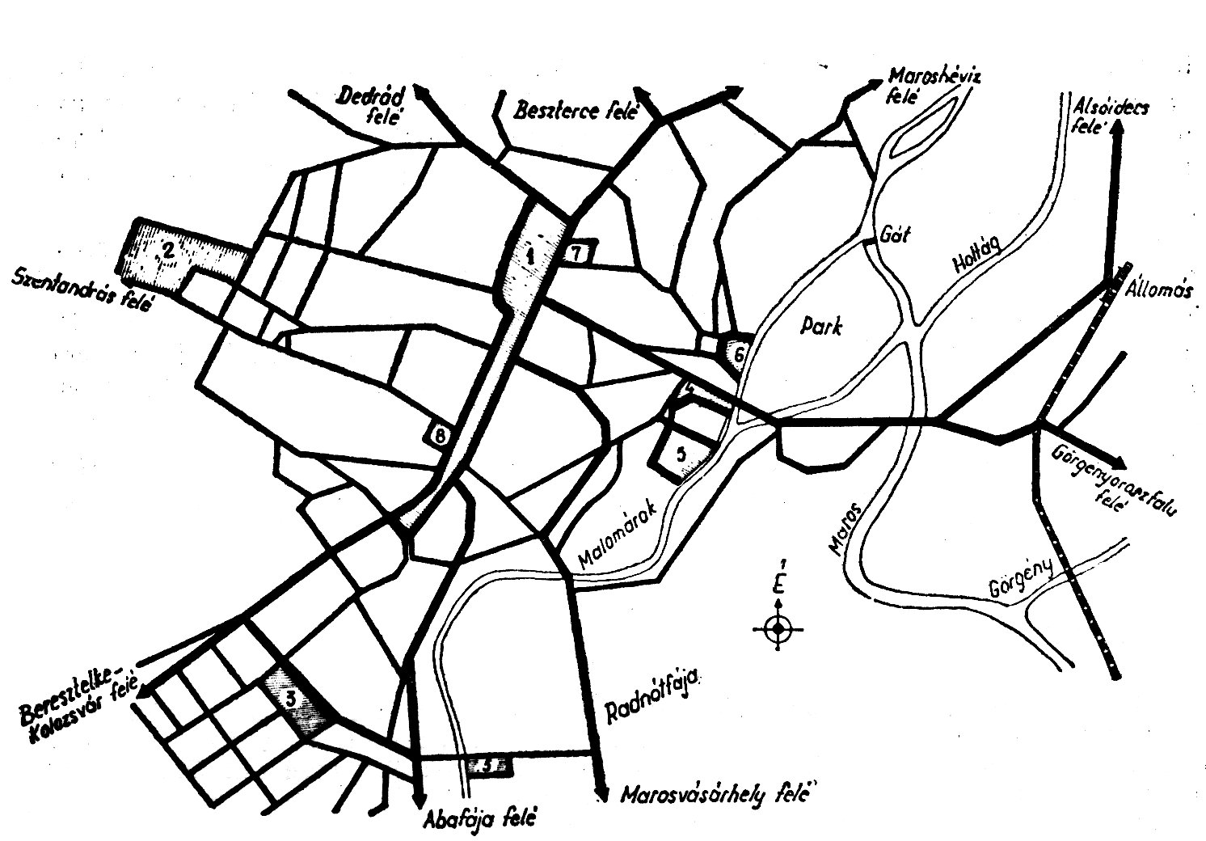
VIII. Régen vásárterei, piacai: 1. főtér (a régi kirakóvásárok helye), 2. baromvásártér,
3. szénapiac (ma hetipiac), 4. szén- és fapiac (ma üres tér), 5‒5. új napipiac, 6. volt napipiac
a 60-as években, 7. bőrpiac, 8. tyúkpiac. (Az I‒II. és V‒VIII. térvázlatot Király Sándor
és Nagy Ilona rajzolta)
zik a mai vásárokról sem. Napjaink országos vásárait is februárban, má-
jusban, augusztusban, októberben és decemberben tartják. Időtartamuk
három nap: első nap ló-, második nap szarvasmarha-, harmadik nap pe-
dig kirakóvásár.
A heti- és országos vásárokat a nyári hónapokban a napipiac egé-
szíti ki. A Főtér közelében, a Víz utcában lévő kicsi piacon a helybéli
és a környékbeli elárusítóktól a város lakói naponta friss zöldséget és
gyümölcsöt vásárolhatnak. Az utóbbi években a régeni piacokat áruikkal
Moldvából, Olténiából és az ország más távolabbi részeiből érkező ter-
melők is felkeresik.
*
Az árucsere meg a kereskedelem fontos szerepet töltött be Régen
és környéke népéletének alakulásában. Elősegítette a Felső-Maros és a
Görgény-völgye lakóinak gabonával és ipari cikkekkel, a Luc menti és
mezőségi falvak embereinek városi ipari és falusi háziipari termékekkel
való ellátását. Az árucsere során nagyon sok embernek nyílt lehetősége
megismerni más vidékek termelési eljárásait, gazdasági eredményeit.
Mindez előmozdította az emberek látókörének bővülését, az állattartásra,
gabona- és zöldségtermesztésre, a kisiparra és háziiparra vonatkozó is-
meretek terjedését. Társadalmi, művelődési vonatkozásban az árucsere
szintén a haladás ügyét szolgálta: elősegítette a Régenben és környékén
élő román, magyar és szász, városi és falusi lakosság közötti kapcsolatok
fejlődését, elmélyítését, nyelvük, szokásaik és kultúrájuk kölcsönös meg-
ismerését, mint ahogy nagy hatással volt öltözetük, ízlésük és szokásaik
alakulására is. A vásári látványosságok és szórakozási lehetőségek a tár-
sas élet jelentős alkalmainak minősültek.
Az egykor oly nagy hírnévnek örvendő régeni nagyvásárok a
XX. század közepétől veszítettek jelentőségükből. Az ipar és kereske-
delem fejlődésével mind városon, mind falun szakosított üzletházak és
szolgáltatási egységek jöttek létre. Ezekben a lakosság textil-, bőr-, vegyi
és vasárut, készruhát, háztartási gépeket, tévékészüléket, rádiót, bútort és
a kor követelményeinek megfelelő egyéb árut, fogyasztási cikkeket stb.
vásárolhat. Ezek mellett azonban a kirakó- és hetivásároknak még ma
is megvan a szerepük a városi és falusi lakosok sokféle, változatos szük-
ségleteinek kielégítésében.²⁹
JEGYZETEK
¹ Kós Károly: Az árucsere néprajza. Szempontok és adatok ‒ Népélet és nép-
hagyomány. Tíz tanulmány. Buk. 1972. 9‒51. Uő: Vásárok és vidékek = Tájak,
falvak, hagyományok. Uo. 1976. 326‒381; Tóth Zsuzsa: Tîrgurile din Oradea. Biha-
rea II(1974). 83‒106, IV(1976). 125‒160. és VI(1978). 105‒148; Duka János: Margittai
vásár = ND 1976. 125‒130; Tar Erzsébet: A balavásári nagyvásárokról = ND 1978.
178‒185; Vasas Samu: A vásárosok hagyományos beszállóhelyei Bánffyhunyadon
= ND 1980. 178‒190; István Lajos: Korondi vásárok = ND 1981. 118‒128; Tarisz-
nyás Márton: A vásárok és a vásározás ‒ Gyergyó történeti néprajza. Tíz tanul-
mány. Buk. 1982. 179‒186. ‒ Tanulmányom lezárása után jelent meg Dankó Imre
nagy összefoglalása: A magyar vásárok néprajza = Magyar néprajz, III. Kézmű-
vesség. Bp. 1991. 637‒702.
² Documente privind istoria României. Seria C. Transilvania, I. 1075‒1250.
Buc. 1951. 232‒234.
³ Ua. XI. 1356‒1360. Buc. 1981. 25.
⁴ Urmánczy Nándor: Szászrégen és vidéke, Erdély V(1896). 7. sz. 85.
⁵ Nägler, Thomas: Aşezarea saşilor din Transilvania. Buc. 1981. 274.
⁶ Gündisch, G.: Urkundenbuch zur Geschichte der Deutschen is Siebenbürgen.
Sibiu 1937. IV. 322.
⁷ Chiorean, Ioan‒Muzsay, Iosif: Meşteşugurile Reghinului medieval. Steaua
Roşie XXII(1970). 245. sz. 3.
⁸ Székelyföld írásban és képben. Szerk. Dávid József. Bp. 1941. 165‒166.
⁹ Schwab, Traugott: Die Geschichte der Sächsisch-Regener Tschismenmacher.
Bistritzer Deutsche Zeitung XVI(1928). 60. sz.
¹⁰ Conscriptio cehalistarum oppidi Sz. Régen de anno 1749. A Kolozsvári Ál-
lami Levéltárban Torda vármegye levéltára, 1356. sz.
¹¹ Beiträge zur Kentniss Sächsisch-Regens. Hermannstadt 1870. 210‒211.
¹² Thirring Gusztáv: A magyar városok statisztikai évkönyve. Bp. 1912. 124.
¹³ Barabás Endre: Maros-Torda vármegye és Marosvásárhely város közgazda-
sági leírása. Bp. 1907. 89‒90.
¹⁴ Barabás, i.m. 106.
¹⁵ Az Erdélyi Magyar Református Naptár 1935-ben a régeni országos vásárok
időpontját a következőképpen jelöli: febr. 11‒13. ló-, 14‒18. szarvasmarha-, 19. ki-
rakóvásár; május 1‒3. juh-, 4‒6. ló-, 7‒11. szarvasmarha-, 12. kirakóvásár; júl.
30‒aug. 1. juh-, aug. 2‒4. ló-, 5‒9. szarvasmarha-, 10. kirakóvásár; okt. 15‒17.
ló-, 18‒22. szarvasmarha-, 23. kirakóvásár; csütörtök: hetivásár. A német nyelvű
mezőgazdasági naptár, a Der Pflug, 1939-es évfolyamában a fentieken kívül a
dec. 10-i ló- és 11‒12-i szarvasmarhavásárt is hirdeti.
¹⁶ A Marosvásárhelyi Kereskedelmi és Iparkamara (röv. MvKI.) jelentése az
1895-ik évben. Marosvásárhely 1896. 55.
¹⁷ MvKI. jelentése az 1896-ik évben. Uo. 1897. 39.
¹⁸ Kapocán: a moldvai r. căpiţală, căpeţală (kantár) ritka magyar nyelvjárási
változata, vö. Márton Gyula‒Péntek János‒Vöő István: A magyar nyelvjárások
román kölcsönszavai. Buk. 1977. 197. kapicála.
¹⁹ Urmánczy, i.m. 85.
²⁰ MvKI. jelentése az 1893-ik évben. Marosvásárhely 1894. 234.
²¹ MvKI. jelentése az 1891-ik évben. Uo. 1892. 77.
²² Barabás, i.m. 106.
²³ Thirring, i.m. 282.
²⁴ Lupujhinta: Csipkés Károly múlt századvégi adata szerint „körbeforgó hinta
(ringespiel; Lupuj nevű ember kezdte)”. Szinnyei József: Magyar tájszótár, I. Bp.
1893. 1370.
²⁵ A csizmadiák nagy számára utalnak Barabás, i.m. Régenre vonatkozó ada-
tai: 1900-ban a városban dolgozó 677 kisiparos közül 334 csizmadia és cipész volt.
Rajtuk kívül 141 tímár, 78 szabó, 48 mészáros, 32 kovács, 13 fazekas és más kis-
iparos dolgozott a városban.
²⁶ E tanulmányom lezárása után bővebben foglalkoztam múltjukkal és jelentő-
ségükkel: A szászrégeni kádármesterségről. Művelődés XL(1991). 4. sz. 34‒39.
²⁷ Az Első Szászrégeni Kalapos szövetkezet századunk elején alakult, a 30-as
években 8 tagja volt; a közös jövedelemből munkájuk és pénzbeli hozzájárulásuk
arányában részesedtek. A régeni kádármestereknek szintén volt kisipari szövetke-
zetük: 1905-ben alakult, 30 taggal; közös műhelyben dolgoztak, országos és heti-
vásárokon árusítottak.
²⁸ Itt jegyzem meg, hogy a régeni kisiparosok jó részét Friedrich Schön cím- és
névtára alapján azonosítottam: Catasterul numerelor de case şi dosarul adreselor al
oraşului Reghinul-Săsesc. 1924.
²⁹ Fontosabb adatközlőim, zárójelben 1982-es életkorukkal: Weninger Irén (90),
Haltrich János (86), Albert György (85), Alexandru Geosan (85), Sztéhlik Ferenc (83),
Silvia Nicoră Conţ (83), Gavril Sava (82), Kiss Józsefné Rend Rozália (80), Bódis
Miklós (79), Kobulniczky József (79), Sárkány Ernő (79), Demeter Sándor (77), Bakó
Géza (76, Jobbágytelke), Moritz Elemér (76), Veress József (76), Kiss Péter (75,
Görgényszentimre), Mauritz Alajos (75), Péntek Sándor (75), Kobulniczky Gyula
(74), Laczkó György (74), Jakabovits Leib (72), Orbán Antal (72), Ozsvát Ferenc (72),
Szabó Sámeul (72), Bereczki József (71), Molnár József (71), Szathmári Lajos (71),
Fall Sándor (70), Finna Béla (70), Sárosi László (68), Jozefi Emil (65), Lakó József
(64), Makszim Mihály (63), Alexandru Covrig (62, Idecspatak), Király Sándor (62),
Ajtay Gyuláné Kiss Rozália (61), Brumár György (61), Kohl István (60), Bakó
Sándor (59).

